编号
版本 V1.0
用 户 使 用 手 册

项目名称 管接头力位协同柔顺拧紧控制软件V1.0
项目负责人

编写 年 月 日
校对 年 月 日
审核 年 月 日
批准 年 月 日

著作权人【待填写】
【待填写】年【待填写】月

目 录
1 设计目的及任务 1
1.1 设计目的 1
1.2 设计任务 1
1.3 适用范围 1
2 设计方案 2
2.1 需求方案 2
2.2 开发平台 2
2.3 运行环境 2
2.4 网络拓扑 2
2.5 应用工装与版本边界 3
2.6 典型工况与作业准备 4
3 系统设计 5
3.1 软件主界面设计 5
3.2 力位协同控制模块 6
3.3 拧紧判定模块 7
3.4 流程调度与异常处理 8
3.5 数据管理模块 8
3.6 通信接口与数据通路 9
3.7 外部集成与结果交接 10
4 操作指南 11
4.1 文件准备与安装 11
4.2 路径与参数配置 11
4.3 独立机器人脚本的离线检查 12
4.4 自动周期操作 13
4.5 结果文件查看 14
4.6 常见问题处理 15
4.7 部署前检查与维护 15
4.8 历史记录读取示例 16
4.9 参数调整与分层验证 17
4.10 物理开关采集与反转复核 18
4.11 实验记录整理与复核 19
附录 资料与版本对应 20

1 设计目的及任务

1.1 设计目的
管接头力位协同柔顺拧紧控制软件面向管接头工具卡入、伺服电批拧紧及工具退出作业，用于协调机器人位移指令、接触载荷监测和电批结果判定。软件采用 Python 编写，通过网络连接 CR10AF 机器人和电批控制器，提供过程操作、曲线显示与数据保存功能。其应用背景为飞机导管接头装配，使用固定扳手或防转机构约束固定端，主动工具驱动活动螺母。
管接头装配时，初始位置偏差可能使工具受到侧向挤压，固定小步长启停也可能造成运动不顺畅。软件将工具 X 方向的位移推进与载荷反馈结合，在载荷上升时降低推进速度，并通过 Y/Z 微量平移搜索改善对中状态。电批阶段使用时间、扭矩及速度数据识别拧紧结果。

1.2 设计任务
软件的流程目标为：机器人沿工具 +X 方向卡入，缓冲 5 s，电批正转拧紧，结果处理后再缓冲 5 s，机器人沿工具 -X 方向退出。自动周期中的 OK、NG_SLIP 和 JAM 对应退出调度分支，设备 NG 与人工停止不应触发自动退出。
主要任务包括机器人运动参数管理、六维载荷与状态反馈接收、载荷分级处理、电批协议解析、扭矩滤波与异常识别，以及同一轮作业数据和曲线的关联保存。软件同时提供独立机器人脚本的离线参数检查入口。

1.3 适用范围
本手册供控制软件操作人员、装配工艺调试人员及维护人员使用，说明末端执行模块的组成、配置、操作和记录复查。外部视觉定位、人工牵引及工装准备不由本版自动完成。使用者应具备设备操作资格，在已确认的工装和安全防护条件下使用。
本版本的柔顺控制指接触载荷反馈下的轴向推进调整及横向微量对中，不代表已实现六自由度阻抗控制或姿态角闭环。程序中的阈值是配置值，不是适用于所有工件的安全额定值。

2 设计方案

2.1 需求方案
系统由上位机、机器人控制器、六维力反馈通道和伺服电批控制器组成。上位机负责参数配置、作业调度和数据处理，机器人负责工具位移，电批控制器负责电机执行及拧紧反馈。两个执行阶段以流程状态衔接。

2.2 开发平台
核心程序采用 Python 3，使用 socket 进行网络通信，使用 threading、queue 和 subprocess 分离接收、指令调度与机器人子进程。NumPy 用于窗口数据计算，Matplotlib 用于时间—扭矩曲线和操作按钮。

2.3 运行环境
项目 | 环境要求
上位机 | Ubuntu 20.04 PC，具备以太网接口和日志写入权限
运行解释器 | Python 3，具体版本与依赖组合须在部署机验证
第三方依赖 | NumPy、Matplotlib 及可用的交互式绘图后端
执行设备 | CR10AF 及协议匹配的伺服电批控制器
采集通道 | 机器人控制器提供的位姿、力/力矩和运行状态反馈
存储 | 程序目录及 servo_logs 子目录须可写

2.4 网络拓扑
PC 分别与两台控制器通信。程序默认机器人 IP 为 192.168.192.19，命令端口为 29999，反馈端口为 30004；电批 IP 为 192.168.192.21，端口为 1200。上述地址是代码配置，不代表部署现场已经连通。
现场应确保 PC 到两个设备网段均具备正确路由，并核对实际控制器型号、固件和协议字段。不得将电批控制帧与机器人文本指令混发到同一个端口。

2.5 应用工装与版本边界
管路装配对象包含导管本体、活动螺母、固定扳手及主动拧紧工具。固定端防转、导管支撑和线缆布置会影响接触载荷与可退出空间。运行前应先确认工装夹紧和工具开口方向，再对卡入、拧紧与退出分别核验。
项目测试资料涉及 G6×0.6、G8×0.65、G8×0.8 接头，以及导管悬臂和两端固定等工况。这些是项目研究对象，不能据此认定当前 28 N·m 配置已适用于全部规格。当前程序没有按规格自动加载工艺配方的界面。
项目 | 本软件的处理边界
工具运动轴 | 当前 cr10af_hybrid_x.py 沿 ±X 卡入/退出，沿 Y/Z 搜索
早期程序 | Ubuntu 目录说明采用 ±Y 与 X/Z 搜索，不能混用坐标配置
工艺参数 | 28 N·m 为电批算法当前目标；应单独核对工件要求
规划与视觉 | 由外部调试或其他系统提供初始位置，不包含视觉定位算法
柔顺范围 | 轴向分段推进与载荷反馈微量平移，不包含动态刚度模型
质量范围 | 软件结果与过程记录，不代替螺纹、密封及最终放行检验
控制程序、试验方案和研究报告应分开管理。报告中的六自由度导纳、质量评分、统一时钟记录及自动参数寻优属于更广的研究或验证范围，不作为本版软件已实现的功能申报。

2.6 典型工况与作业准备
实验资料将初始偏差、套筒牙型朝向、导管支撑和末端装夹列为影响卡入与退出的条件。软件的横向微量平移仅用于改善接触偏差，不能代替工装调整、螺母型面角度对齐或装配工艺确认。
实验条件或现象 | 操作前的处理
轴线偏差及螺母偏转 | 先核对初始位姿和牙型朝向，卡入失败后重新对位，不靠提高载荷阈值硬顶
导管悬臂或两端固定 | 记录支撑位置、悬臂长度和夹紧方式；变更后分别复查卡入、拧紧和退出
工具与导管接触过紧 | 检查退出通道、套筒开口及释放状态，不能只增加退出距离
线缆和管线牵扯 | 检查全行程布线和干涉；工具改装后重新核对载荷及重心补偿
人工预拧与工艺设置 | 按确认的工艺准备工件，记录预拧状态和电批配方；不将历史目标值直接覆盖当前配置

3 系统设计

3.1 软件主界面设计
主界面由 Matplotlib 曲线区与三个操作按钮组成。曲线区横轴为时间，纵轴为扭矩，同时显示原始扭矩幅值与滤波曲线。运行期间标题显示当前状态和目标扭矩，终端输出连接、指令、结果及保存路径。
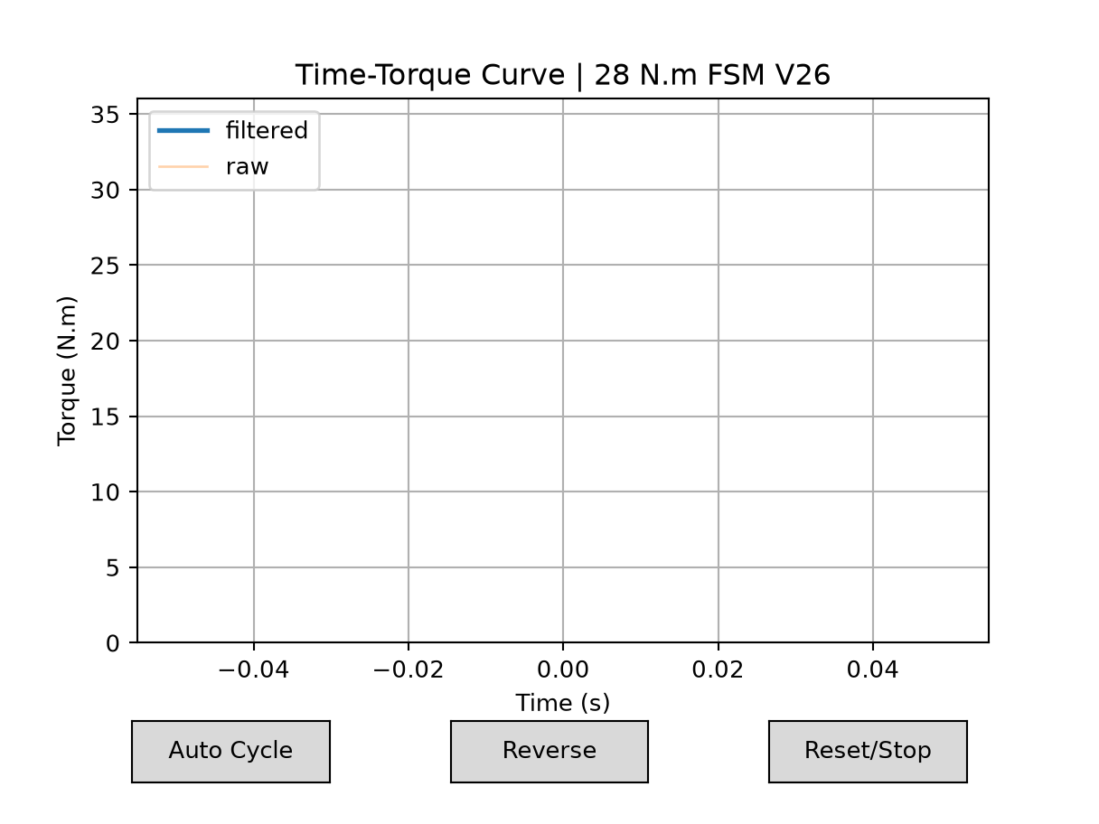
图1 主界面布局 原绘图代码离线渲染 无实测数据
按钮 | 作用
Auto Cycle | 请求启动卡入、缓冲、拧紧及退出自动周期
Reverse | 请求电批反馈式反转回位，不是机器人 -X 退出
Reset/Stop | 请求停止当前流程及设备动作
快捷键 f 对应自动周期，r 对应电批反转，s 对应停止，图形窗口内 Esc 也可触发停止。终端按 q 仅退出终端快捷键监听，并不等于停止设备。软件按钮不能代替设备硬件急停。

3.2 力位协同控制模块
cr10af_hybrid_x.py 封装机器人命令连接、反馈读取和 HybridExit 控制类。程序使用工具相对位移生成目标位姿，并发送 ServoP 指令。GetForce(tool) 返回的工具载荷用于柔顺调节，30004 实时反馈用于独立状态及合力/合力矩保护，两种反馈口径应分别核验。正常轴向段设置 stop_at_end=False，避免每段都主动发送 Stop 指令；实际轨迹连续性仍由控制器行为和通信时序决定。
工具 X 为卡入/退出方向，Y/Z 为横向搜索方向。lateral_cost 将 Fy、Fz 的合量与 Mx、Mz 的合量按经验系数 0.25 加权相加。该结果是综合载荷评价量，不宜直接等同于仅由 Fy、Fz 计算的横向力或标注为纯牛顿值。
参数 | 当前默认值 | 程序作用
轴向行程 | 20 mm | 单次卡入或退出的计划距离
轴向速度 | 1.2 mm/s | 未触发降速时的设定速度
段长/时间上限 | 2 mm / 1.5 s | 共同限制每段推进量
载荷滤波 | 5 点 / 0.35 | 最近窗口内重新计算 EMA
降速阈值/比例 | 18 / 0.75 | 按滤波评价量切换低速
搜索触发/清除 | 24 / 18 | 评价量阈值，含滞回状态
未滤波保护 | 26 | 按原始评价量请求停止
横向试探 | 0.05 mm | 沿 ±Y、±Z 微量平移
搜索比较各试探方向的载荷，保留改善方向，单次最多 2 轮，连续搜索尝试上限为 3 次。搜索无改善或尝试耗尽时返回 lateral_jam。本版本未改变工具姿态角，不能把微量平移描述为自动角度校正。
独立保护还检查三轴合力 30 N、三轴合力矩 10 N·m、反馈超过 0.25 s 未更新、控制器错误和碰撞状态。触发后结束当前控制并尝试发送 Stop；软件轮询不构成安全等级停止保证。

3.3 拧紧判定模块
电批程序从 TCP 数据流中提取反馈帧，记录扭矩、速度、转角及设备状态。扭矩处理包含有效范围检查、突跳处理、3 点中值滤波和系数 0.45 的 EMA，界面保留原始与滤波曲线以便比较。目标扭矩配置为 28 N·m。

3.3.1 拧紧完成
存在两个 OK 判定入口：驱动器回传成功状态且滤波扭矩不低于 25.2 N·m；或当前滤波扭矩不低于 27.44 N·m，最近 0.30 s 窗口内至少有 5 个样本且波动不大于 0.84 N·m。
后者是代码现有的时间窗口判据，不能直接表述为所有样本均连续达标 0.30 s。不同入口的验收含义应由工艺负责人确认，驱动器 OK 阈值不能代替工件的正式扭矩验收标准。

3.3.2 滑牙识别
拧紧运行至少 1 s、滤波峰值不低于 15.4 N·m、样本数不少于 30 后，计算峰值相对当前值的下降量，以及相邻两个 10 点窗口的均值差。下降量不小于 3.36 N·m、窗口均值下降大于 0.8 N·m且最近速度均值绝对值大于 2，连续确认 4 次后标记 NG_SLIP。

3.3.3 高负载卡滞识别
运行至少 2 s，当前滤波扭矩达到 21 N·m 且低于 27.44 N·m 时，对最近 1 s 窗口检查：样本不少于 8，平均速度绝对值不大于 3，扭矩增量不大于 0.8 N·m，波动不大于 1.2 N·m。连续确认 3 次后标记 JAM。
当前 JAM_AUTO_STOP 为 True。速度门限按控制器返回数值解释，其单位及正负方向须按现场协议核对。低扭矩空转或初始接触平台不直接归为上述高负载卡滞。

3.4 流程调度与异常处理
自动流程由 _do_auto_cycle 启动。程序先请求电批停止，再调用机器人卡入子进程；只有子进程正常结束且 JSON 结果为 completed，才进入第一段 5 s 缓冲并发送电批正转命令。缓冲通过停止事件检测实现可中断等待。
判定或事件 | 流程分支
OK | 处理结果与日志，自动周期内调度第二段缓冲及退出
NG_SLIP | 标记滑牙、处理日志及停机，自动周期内调度退出
JAM | 标记卡滞、处理日志及停机，自动周期内调度退出
NG_DEVICE | 记录设备 NG，结束周期，不调度自动退出
人工停止 | 取消自动周期，发送停止请求，不继续后续步骤
卡入或退出失败 | 结束相应运动阶段并报告失败，不自动强行重试
机器人轴向退出与电批反转回位是不同操作。自动周期的退出表示沿工具 -X 脱离；Reverse 表示电批电机反向运行。本版本不会因滑牙或卡滞而默认持续反转电批。

3.5 数据管理模块
结果处理函数保存同名 CSV 与 PNG，并输出 TIGHTEN_OK、NG_SLIP、NG_JAM 或 NG_DEVICE 等结果文本。SEND_RESULT_TO_TCP_DEVICE 默认为 False，结果文本默认仅打印，不向电批发送协议外字符串。
当前实现的 finish_result 在停机调用之前进行曲线保存。保存操作可能增加停机延迟，不能据此宣称异常发生后立即硬实时停止。自动退出还需完成停止反馈确认、全局状态和人工停止竞争条件的验证后方可用于实机连续作业。

3.6 通信接口与数据通路
机器人通道和电批通道独立维护。机器人采用文本命令与固定长度反馈，电批采用二进制控制帧和反馈帧。接口解析只使用本设备协议字段，不将结果文本默认回写为设备指令。
接口或模块 | 输入及输出
Dashboard | 29999 端口；GetPose、GetForce、工具相对位姿计算和 ServoP/Stop 指令
Feedback | 30004 端口；检查 1440 字节包长及标识，提取模式、载荷、位姿与异常标志
电批控制帧 | 55 AA 帧头、发送模式、启停命令、CRC 与 0D 0A 帧尾
电批反馈解析 | 按长度分帧并验证 CRC，提取扭矩单位、速度、转角、运行时间及设备状态
扭矩处理 | 单位换算及方向解释，幅值/突跳处理，中值滤波及 EMA
流程与保存 | 状态判定驱动结果处理，按运行编号输出 CSV、PNG 和终端提示
电批解析器要求反馈长度不少于 41 字节，校验帧头、反馈类型及 CRC；未通过校验的帧不进入有效反馈处理。TCP 接收缓冲区用于处理一次接收内多帧或不完整帧，不能把一次 recv 返回值直接视为一整帧。
扭矩按回传 torque_unit 字段换算，反转方向同时影响扭矩、速度与转角符号。绘图及正转判定默认使用扭矩幅值，CSV 的 raw_torque_Nm 也不能用来恢复原始扭矩符号。速度和转角单位应以现场控制器协议为准。
现有协议接收和主机到达时间不等于设备同步采样时钟。机器人历史、终端输出与电批 CSV 也未形成自动统一的证据包；需要跨设备对时分析时，应另行保留版本、参数和现场时间记录。

3.7 外部集成与结果交接
本软件作为导管装配系统的末端执行与过程监测模块使用。项目汇报中的视觉定位、三维仿真、模型管理及底盘控制属于外部系统，不能作为两份核心Python程序的内置功能。集成时应明确各模块的输入、完成条件和停止责任。
交接阶段 | 输入或输出及解释
外部定位至工具卡入 | 由外部系统或人工调试完成初始对位；本版按指定工具坐标、方向与行程推进
机器人阶段返回 | 同时检查子进程退出码和JSON结果；仅result=completed时进入下一阶段
卡入至电批拧紧 | 执行第一段5 s等待后发送正转命令；等待本身不验证夹持到位
拧紧结果处理 | 电批状态与算法判据给出OK或异常结果，保存本轮CSV与PNG
结果至轴向退出 | 按自动周期状态调度第二段等待及退出；设备NG或人工停止不触发自动退出
外部结果接收 | 结果文本默认打印在终端，不是已启用的外部应答协议或机器人到位信号
界面按钮和快捷键只提交操作请求，后台线程处理通信与流程。收到“按钮指令已接收”仅表示已入队；启动、阶段完成及失败应结合后续终端信息、JSON和设备反馈判定。不得仅凭按钮响应就调度下一台设备。
接口交接至少需要软件版本、任务编号、执行阶段、结果原因和设备停止状态。上述跨系统任务关联须由集成程序或现场记录建立，本版没有统一任务数据库、视觉位姿订阅接口或电动推杆到位联锁。
硬件采购资料中的推杆推入、保持、退回及夹持反馈是工具系统的接口要求，尚不能从本版软件推导出这些功能已经接入。新增推杆或更换协议后，应单独完成接口、停止与异常分支验证。

4 操作指南

4.1 文件准备与安装
准备机器人脚本和电批主程序，并放入可读写目录。机器人脚本文件名为 cr10af_hybrid_x.py，电批主程序文件名如下。运行时应保留两者完整文件名，以免脚本路径失配。
servo_tcp_client_fault_control_v26_28Nm_abnormal_stop_only.py
为方便说明，以下将其称为“电批主程序”。该程序不是离线仿真入口，直接运行会创建通信和操作线程。不要通过导入主程序或向其传入 --help 来进行无设备测试。
在 Ubuntu 20.04 的 Python 3 环境中安装并核对依赖。以下检查只验证软件包导入，不连接控制器。
python3 -m pip install numpy matplotlib
python3 -c "import numpy, matplotlib; print('依赖导入正常')"

4.2 路径与参数配置
原程序的机器人脚本默认路径为 Windows 盘符路径，Ubuntu 20.04 部署时须设置 CR10AF_SCRIPT 为实际绝对路径。以下 Bash 示例在两份脚本所在目录执行，后续操作沿用同一终端。
export CR10AF_SCRIPT="$PWD/cr10af_hybrid_x.py"
export CR10AF_IP="192.168.192.19"
export CR10AF_DISTANCE_MM="20.0"
export CR10AF_SPEED_MM_S="1.2"
export CR10AF_STEP_MM="2.0"
机器人地址和行程使用环境变量配置；电批地址和端口在主程序 IP、PORT 常量中配置。示例中的 20 mm 及 1.2 mm/s 仅对应当前默认值，运行前应按工装净空与接触条件确认，不能直接视为真机推荐参数。

4.3 独立机器人脚本的离线检查
先在程序目录运行不含 --execute 的命令。以下为 Bash 示例，行末反斜杠用于续行。脚本只解析参数并输出计划 JSON，不建立机器人连接，也不验证控制器状态、实际轨迹或工件接触情况。
python3 cr10af_hybrid_x.py --ip 192.168.192.19 \
--distance-mm 20 --direction 1.0
上述命令表示沿工具 +X 卡入的计划。将方向改为 -1.0 可检查沿工具 -X 退出的计划。
python3 cr10af_hybrid_x.py --ip 192.168.192.19 \
--distance-mm 20 --direction -1.0
预期输出包含 plan 对象和 result 字段，result 应为 dry_run。参数检查通过不等于实际运动通过。查看完整参数列表可使用以下命令。
python3 cr10af_hybrid_x.py --help

4.3.1 参数解释
--tool 指定工具坐标编号，默认 1。--distance-mm 指定单次计划行程；--direction 只接受 −1.0 或 1.0；--speed-mm-s 和 --position-step-mm 分别指定速度及段长。每次更换工具或安装方向后，必须重新核对工具坐标与方向约定。

4.3.2 时间约束
机器人脚本 --max-runtime-s 默认为 30 s，主程序对子进程的 CR10AF_TIMEOUT_S 默认为 45 s。主程序没有把外层超时值传给脚本内部，两者不是同一个参数。增大行程或降低速度后，应同时检查动作所需时间与这两项约束。
只有在现场安全条件、参数和相关问题均已确认后，才可在独立脚本命令中增加 --execute。该标志会允许真实机器人运动。本说明书不以干跑结果代替设备调试或工艺验收。

4.4 自动周期操作
操作前确认机器人处于允许控制状态，工具坐标和力反馈口径一致，工件夹紧，电批和机器人均能可靠停止，危险区域无人。先处理本手册 4.7 节列出的联调前检查项，不得直接以未核验的基线程序开始自动装配。
完成检查后，在已设置环境变量的同一终端中用 python3 运行电批主程序。Auto Cycle会调用含--execute的机器人命令，当前没有全流程干跑开关。两次5 s缓冲均为可中断的定时等待，不是人员进入作业区的许可，也不等待人工按键确认。若工具仍需手动推入，应先停止自动周期并确认现场安全条件。
单击 Auto Cycle 或按 f，程序请求电批复位后执行机器人卡入。检查卡入结果为 completed，随后程序等待第一段 5 s 缓冲并进入拧紧阶段。操作者应观察工件状态、曲线和终端信息，而不能只依据按钮显示判断动作完成。
拧紧阶段按已配置判据处理 OK、滑牙或卡滞结果。自动周期的设计分支是在结果处理后等待第二段 5 s 缓冲，再调度机器人 -X 退出。设备 NG、人工停止及机器人执行失败不应自动进入下一轮。

4.4.1 停止操作
需要中断作业时，点击 Reset/Stop 或按 s；图形窗口获得焦点时也可按 Esc。程序设置停止事件、清理待执行命令并发送设备停止请求。发生危险或软件无响应时应使用设备硬件急停，并按现场规程处理，不能仅等待网络命令。

4.4.2 电批反转与物理开关
Reverse/r 用于人工确认后的电批反转回位调试。程序结合速度、扭矩和持续时间判断释放或停稳，并设最大反转时间。该动作不等于机器人退出，也不是安全释放证明。
物理开关采集功能在空闲监视状态下根据速度或扭矩变化开始记录。仅由物理开关启动的记录不自动等同于完整 Auto Cycle，不能假定其结束后必然执行机器人退出。

4.5 结果文件查看
程序在电批主程序所在目录下创建 servo_logs，再按运行日期建立 YYYYMMDD 子目录。当前结束处理会将本轮所有采样行的 state 统一写成最终结果，因此该列不是逐时刻的状态转换日志。一次作业使用同一文件名基准保存 CSV 和 PNG，文件名由运行编号及最终状态组成。文件是否生成及保存路径以终端输出为准。
CSV 字段 | 含义
time_s | 相对本轮开始的记录时间，单位 s
raw_torque_Nm | 保存的原始扭矩幅值，单位 N·m
filtered_torque_Nm | 滤波后的扭矩，单位 N·m
speed | 控制器回传速度数值，单位按协议核对
angle | 控制器回传转角数值，单位按协议核对
state | 该轮记录的状态标识
PNG 包含原始/滤波曲线及 OK 阈值参考线，用于复查拧紧走势。绘图区纵轴固定为 0～36 N·m，超出范围的数值可能不显示在图内，应结合 CSV 数据检查，不能仅凭图像认定没有超限。
机器人脚本输出 JSON，包括 plan、result，并在执行阶段按结果携带 moved_mm、history 或 reason。moved_mm 是程序累计指令距离，不是经反馈验证的实际末端位移或插入深度。

4.5.1 状态解释
dry_run 表示仅输出计划；completed 表示程序完成既定推进逻辑；lateral_jam 表示横向搜索无改善或超出尝试预算；time_budget_reached 表示脚本时间预算到达；safety_stop 表示状态检查或执行异常导致停止处理。
OK 为软件判定结果，不自动代表工件最终验收合格。NG_SLIP、JAM 及 NG_DEVICE 应由操作者结合设备反馈、实际工件与作业记录复核，再决定返工或维护，禁止未经确认反复重启。

4.6 常见问题处理
现象 | 检查及处理
机器人脚本不存在 | 检查 CR10AF_SCRIPT 是否为 Ubuntu 上的实际绝对路径
无法收到有效反馈 | 核对地址、端口、设备模式及协议版本，不通过放宽安全阈值绕过
卡入行程未完成 | 查看 JSON 结果和 reason，区分超时、载荷停止与搜索失败
没有 CSV 或 PNG | 检查是否有采样数据、保存目录权限及终端保存异常
曲线不刷新 | 检查交互式绘图后端和连接状态，不反复按启动按钮
异常后没有退出 | 保持设备停止，检查周期状态、退出线程及错误日志

4.7 部署前检查与维护
自动退出分支的当前基线代码中，_cycle_exit_after_tighten 读取并赋值 cycle_active，却未将其声明为全局变量，会产生作用域错误。应由维护人员修正并验证 OK、NG_SLIP、JAM 三条退出路径，再开放自动周期。
还应验证结果保存与停机顺序、停止事件清除时机、人工停止与退出线程并发，以及子进程输出管道是否阻塞。机器人到位、退出净空和电批实际停稳应有独立确认，不能仅以命令累计量或进程结束替代。
修改程序前保留源文件和参数记录，修改后进行离线检查和受控测试。更换工具、工件或夹具后，应重新核验坐标、载荷口径及工艺阈值。通信停止请求不能替代硬件安全回路。
本版本不提供用户权限管理、云端数据库、自动参数寻优或有限元建模功能。有关运动平顺性、异常识别准确率及停止时延，应以对应设备、工件和软件版本的验证记录为准。

4.8 历史记录读取示例
图2为项目归档 20260702_164443_OK.png，配套同名 CSV 位于 G 盘 20260702 目录。此处用于说明曲线与数据文件的读取方法，是历史记录，不是当前完整卡入—拧紧—退出流程的新验收结果。
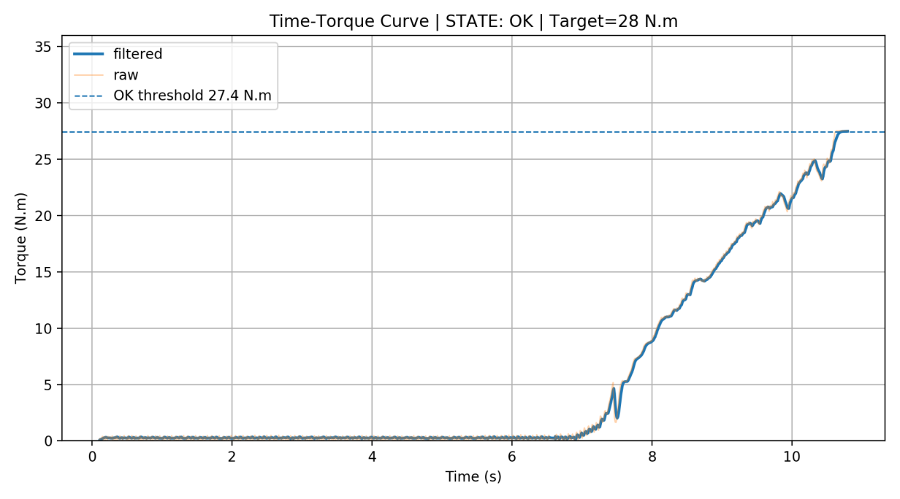
图2 历史 OK 记录的原始导出曲线
同名 CSV 共 1064 行采样，time_s 从约 0.104 s 到 10.797 s，滤波峰值约 27.482 N·m，状态列为 OK。读图可见前段低载荷，后段扭矩上升至阈值附近；图中 27.4 N·m 是标签保留一位小数的显示值。

4.8.1 异常记录复核
历史 20260610_182334_NG_SLIP.csv 的文件名含 NG_SLIP，但其状态列为 RUN_FORWARD；20260610_184217_NG_JAM.csv 的滤波峰值约 19.623 N·m，低于当前卡滞判定门限 21 N·m。两者均不能直接用作当前 V26 判据验证通过的证据。
复核时应同时检查文件名、状态列、曲线、程序版本和当轮参数。历史资料中的异常标签、仿真完成率或单条 OK 曲线，不能代替真实故障标签、识别准确率和完整自动周期的验证。

4.9 参数调整与分层验证
先按文件版本确定参数基线，再按单模块、流程联动、异常分支逐层核验。每次仅变更一组相关参数，保留修改前后配置、运行编号、原始记录和现场说明，避免同时改变行程、速度、滤波和判定阈值后无法解释差异。
调整对象 | 入口与注意事项
行程及速度 | 独立脚本参数或 CR10AF 环境变量；同时检查内部 30 s 与外部 45 s 超时
载荷降速与搜索 | 机器人命令行参数；clear < trigger < hard，先核对载荷坐标及量纲
缓冲时间 | 电批 INTERMEDIATE_BUFFER_S=5.0；分别核验两次等待及其可中断性
目标与异常阈值 | 电批 TARGET_TORQUE 及相关常量；比例阈值和绝对窗口门限要共同复核
配方传递 | 主程序仅传递部分机器人参数；高级阈值不会自动从独立命令继承

4.9.1 验证顺序
第一步进行机器人离线计划检查；第二步在受控条件下分别核验位移方向、反馈和停止；第三步核验电批采集、滤波、判定及保存；最后核验卡入、第一段缓冲、拧紧、第二段缓冲与退出的状态衔接。每步不通过时停止进入下一层。
异常分支至少覆盖 OK、NG_SLIP、JAM、NG_DEVICE、人工停止、卡入失败和退出失败。人工停止应在卡入、两个缓冲和退出阶段分别核验，并确认不会在停止后再次调度运动。不得为触发异常而故意损坏工件。
G 盘算法对比资料采用简化接触模型和随机扰动比较推进与搜索策略，可用于筛选候选参数；其中的完成率不是实机成功率。本版不会启动在线自动寻优，也不把仿真输出直接写入设备配置。

4.10 物理开关采集与反转复核

4.10.1 物理启动采集
工具物理开关启动与Auto Cycle是不同入口。在物理采集功能启用、程序处于IDLE、STOP、HOME_READY或MONITOR时，反馈速度幅值达到2.0或扭矩幅值达到0.30 N·m，会触发新的RUN_PHYSICAL记录。速度数值的单位以控制器协议为准。
该入口根据回传变化推断启动，并非读取独立的物理开关触点。新记录会清空上一轮采样缓存并重新计时，因此应先确认历史文件已经保存；若观察到曲线但机器人未卡入或未退出，应先核对启动入口，不能将其视为完整自动周期。

4.10.2 反馈式反转
人工检查并确认允许反转后，使用Reverse或快捷键r。程序请求停止和复位，再发送带回传的反转命令。反转用于工具释放及回位调试，不是机器人沿工具-X退出，也不证明套筒开口已经朝向指定方向。
判断环节 | 当前代码条件
已发生反转 | 观察到速度幅值≥2.0，并且运行时间≥0.15 s
释放判据 | 低速≤1.0且滤波扭矩≤1.2 N·m；或驱动器OK且低速≤1.0，均须满足前一行条件
稳定确认 | 上述候选条件维持0.25 s；超时上限为4.0 s
终端结束原因为FEEDBACK_RELEASED时，表示软件反馈判据满足；MAX_TIME表示达到时间上限。当前代码在非人工停止的超时结束后也可能显示HOME_READY，因此不能单凭该标签认定释放成功或工具已回到几何原点。
退出前应结合实际开口方向、工具接触状态和设备反馈进行独立确认。超时或状态不一致时保持停止并检查原因，不反复点击Reverse，也不通过延长反转时间代替位置或原点验证。

4.11 实验记录整理与复核
比较不同算法或参数时，按同一工件、工装、初始状态和目标扭矩建立作业编号。将软件输出与现场记录关联，先确认原始数据及实际结果，再统计性能；单条软件标签不能直接作为真实故障标签或整机验收结论。
需关联的记录 | 记录内容
版本与配置 | 核心文件摘要、工具坐标、行程、速度、滤波及异常阈值、电批配方
工件与工装 | 接头及工具编号、牙型朝向、预拧状态、支撑方式、悬臂长度和初始偏差
过程文件 | 同轮CSV、PNG、机器人JSON、终端信息及必要的现场照片
结果与异常 | 实际卡入/退出、驱动器状态、软件判定、人工干预和故障复核结论
指标计算 | 分别计算卡入完成、扭矩结果、退出完成与完整周期完成，说明统计分母

4.11.1 历史档案使用
本次整理的共有156份内容不重复的CSV、75825行采样，其中149份存在同名PNG。各文件均含time_s、raw_torque_Nm、filtered_torque_Nm、speed、angle、state六列。
其中39份文件的state全为OK，76份全为NG_DEVICE，另有运行、反转、卡滞等状态；6份文件包含多种状态。这是历史文件分类，不能用39/156计算当前软件的拧紧成功率，原因包括控制版本、启动入口、试验目的和状态写入方式并不一致。
归档时保留原文件名与原始内容。对文件名与state不一致、缺少曲线、缺少工件标签或代码版本不明的记录，附加复核说明，不直接更改状态以凑齐结果。试验日期以原始记录为准，目录名和沿用的PPT封面日期仅用于定位资料。

